Вечер добрый
Вашему вниманию очередная партия в Шахматы с красивым оранжевым металликом от автомобиля Audi Q3. Образец от клиента как обычно без кода краски.
Для поиска кола цвета используем открытый онлайн ресурс Рустамколор.ру, и легко находим то, что нам нужно, код LX2U
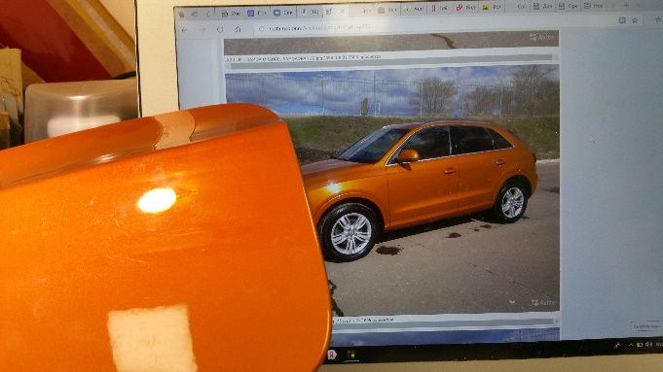
В программе Автолюкс этот цвет сделан сочетанием желтого металлика и медного перламутра, но такое сочетание, скорее всего не сможет дать нам такой яркий оранжевый оттенок. Открываем программу PPG Deltron, и видим, что этот цвет сделан на оранжевом металлике D983. Берем образцы желтого и оранжевого металлика и смотрим по смыслу
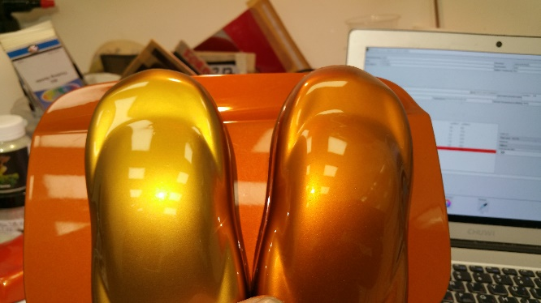
Конечно, оранжевый металлик ближе по смыслу к оттенку образца, и мы делаем примерный перевод формулы PPG в микс систему Автолюкс
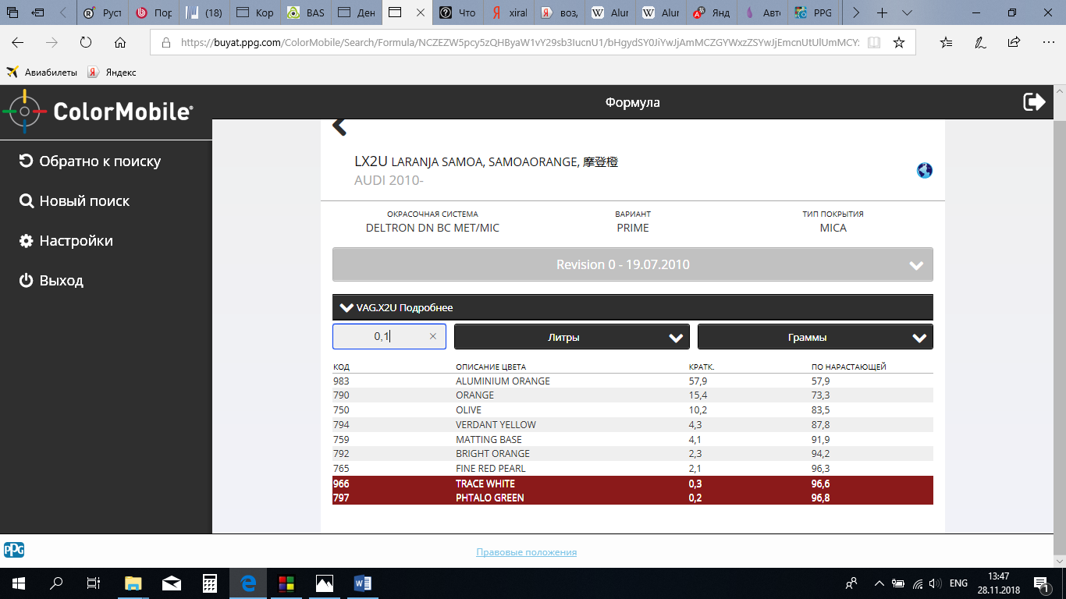
Оранжевый металлик заменяем нашим аналогом PCS-83 Sunset Orange, D790 на AL111 (коричневый транс), D750 на AL123 (яркий оливковый), D794 на AL105 (непрозрачный светлый лимон), D759 на AL191 (флоп корректор). Остальные компоненты пока наливать не будем, смешиваем 30 грамм и делаем тест в 3,5 слоя на подложку серого цвета
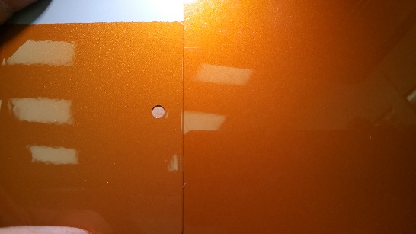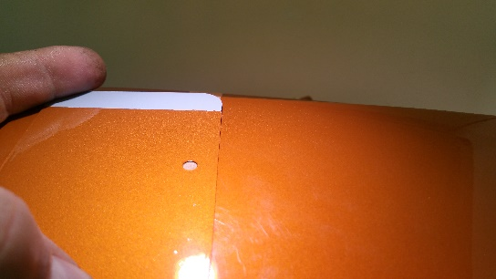
Тест в общем светлее, не хватает насыщенности красного оттенка, особенно в отражении. Добавляем немного коричневый транс 111, и вводим в формулу 1 грамм 179 прозрачный красный перламутр и 0,1 грамма черно синего для затемнения отражения
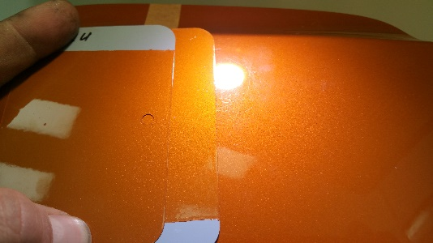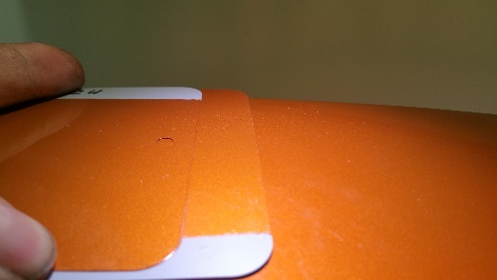
Цвет стал более насыщенный по красному, но все равно недостаточно и в общем светлее
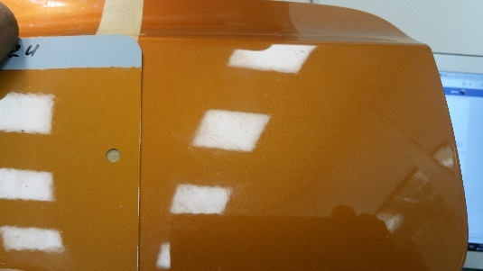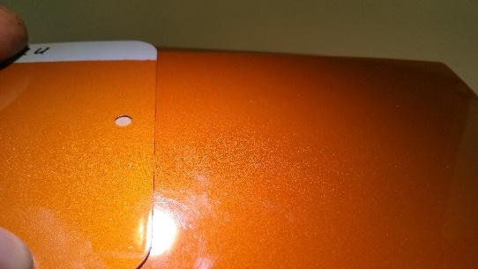
Наливаем отдельно еще 30 грамм, чуть уменьшаем оранж металлик, увеличиваем коричневый 111, уменьшаем оливковый 123, увеличиваем флоп для затемнения отражения. И вместо черного вводим в рецепт темно коричневый насыщенный не транс тонер AL124, который также как черный в общем затемнит краску и за счет слабой прозрачности активнее затемнит отражение, а не углы
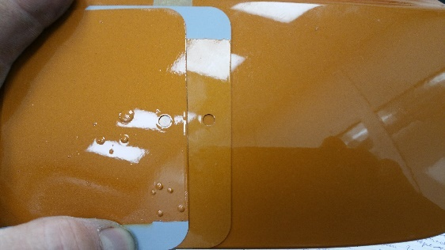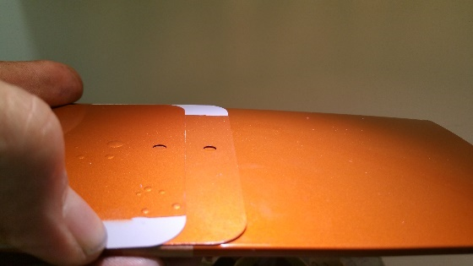
Тест стал краснее и темнее без потери яркости, потемнело и отражение, но все равно недостаточно
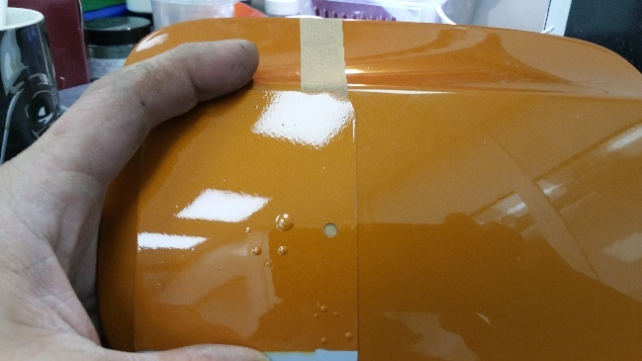
Добавляем флоп 192 для затемнения отражения, 105 лимон для устранения красноты по углам, 179 красный перламутр для красноты в отражении, 124 темный коричневый для общего затемнения
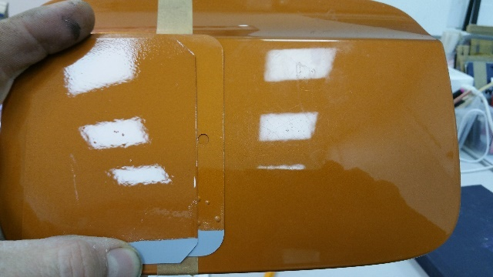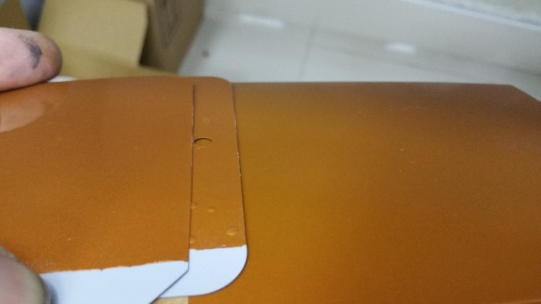
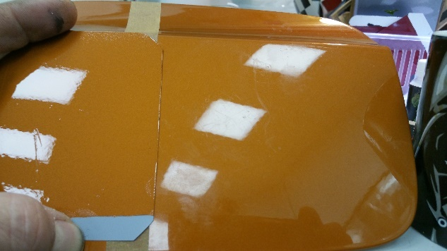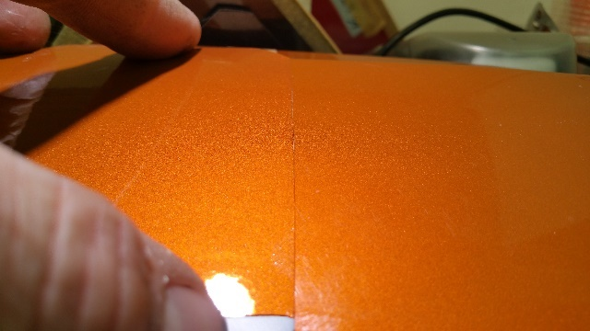
Краска стала в общем достаточно похожа, чуть светлее, немного не хватает яркости, наливаем новые 30 грамм чуть увеличивая коричневый транс 111, красный прозрачный перламутр 179 и 0,1 черно синего 131
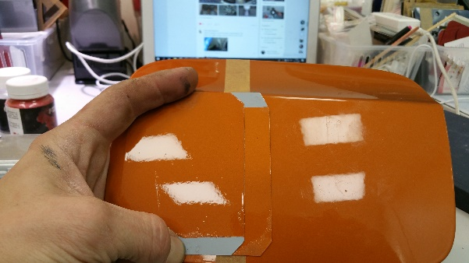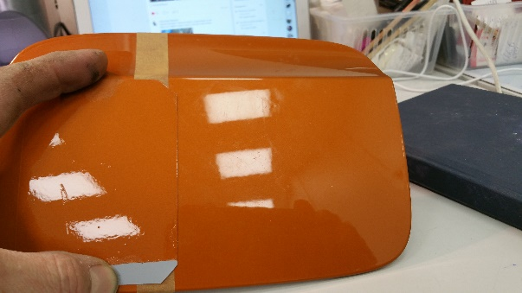
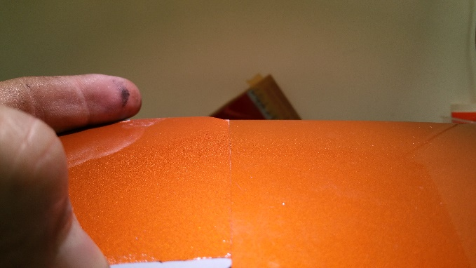
Цвет стал очень похож, немного светлее, молочнее и краснее прямо и под острым углом. Добавляем AL105 непрозрачный лимонно желтый для неитрализации красноты прямо и по углам, а для затемнения углов и ухода от молочности, выкрашиваем цвет на грунт темно серого цвета
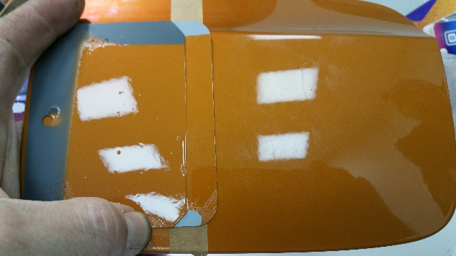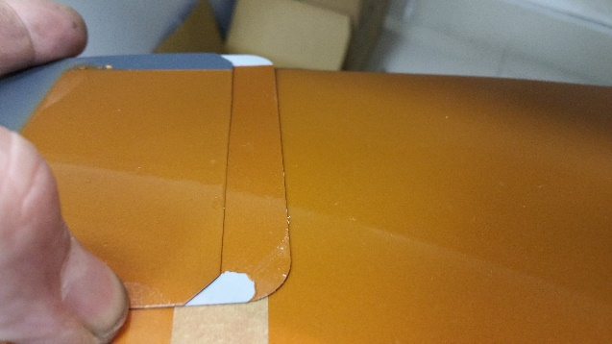
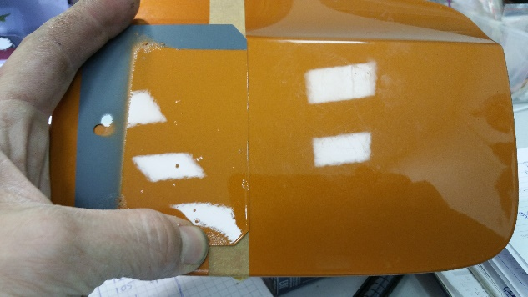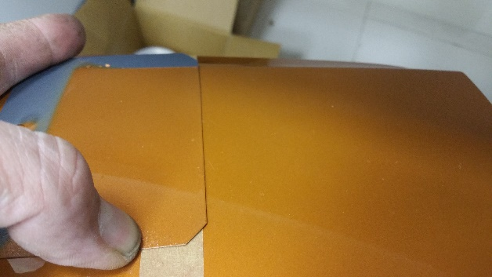
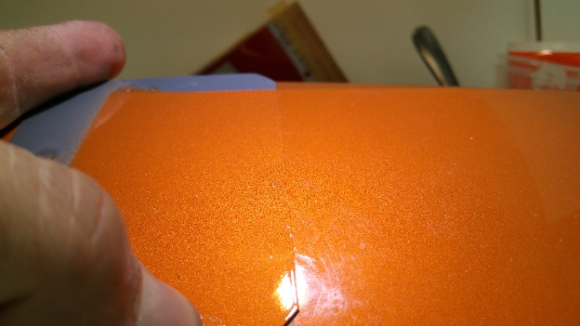

Секрет колеровки:
У клиента, который дал нам лючок стоит несколько микс систем, в 2-х из них есть оранжевые металлики, но у него, так как видимо не смог определить код цвета, возникли сложности в колеровке. Цвет действительно не такой простой, хотя если правильно определить компоненты не такой и сложный. В данном случае важно было сразу принять решение, делать краску на сочетании желтого металлика и медного перламутра или сразу взять за основу оранжевый металлик. Так как под всеми углами обзора, при узком и плоском осмотре образец был равномерно оранжевый (отсутствовала миграция цвета), мы решили, что в основе краски не может быть перламутр. Микс система Автолюкс не является копией PPG Deltron, однако перевод основных компонентов оказался достаточно удачный, и за несколько ходов, не нарушая основной скелет рецепта мы неплохо приблизили цвет. Кстати, по цветообразующим коричневому транс и оливковому тонерам этот цвет копирует популярный код Kia DM, с той лишь разницей, что DM не такой яркий и делается на обычных компонентах микс системы. Первый раз за 4 года работы с Автолюкс мне для колеровки понадобился оранжевый металлик, хотя мы уже давно расширили им микс систему, и он доступен к заказу по цене обычных металликов. И еще один важный момент, когда мы приблизили яркость и насыщенность цвета в отражении, стали проявляться молочные светлые красные углы, и мы убрали красноту желто-лимонным непрозрачным 105, а молоко и светлоту по углам понизили более темной подложкой. К сожалению, нам не удалось узнать какого цвета грунт в оригинале на самой машине, но с вероятностью 80-90% он, как нам кажется, тоже темный.

